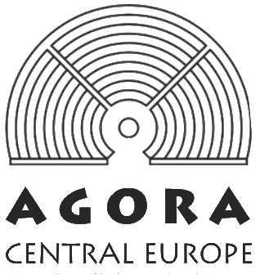

Závěrečná zpráva

ZELENÝ DEN

Vypracovala: Agora CE
Petra Rezka 12
140 00 Praha 4

červen 2009


Popis způsobu řešení projektu

Velká část obyvatelstva se běžně nezajímá o ochranu životního prostředí případně aktivně nevyhledává informace, které jim umožní šetrný přístup k životnímu prostředí.
Akce nazvaná Zelený den, uskutečněná dne 16.5. 2009 v Central Parku v Praze 4 na Kavčích horách, měla za cíl zvýšit informovanost o možnostech, jak změnit v každodenním chování domácností přístup k různým oblastem jejich spotřebních vzorců. Hlavní myšlenkou akce bylo: „kráčet po Zemi lehce“, to je způsobem, který umožní zmenšit zátěž, kterou většina z nás svým běžným chováním nevědomky působí na lokální i globální ekosystémy. Akce poukázala zejména na to, jak je možné tuto zátěž zmenšovat v městském prostředí.
Projekt informoval občany Prahy interaktivní a přístupnou formou s vyloučením aktivismu a ideologičnosti. Umístění akce na Pankrácké pláni bylo zvoleno s ohledem na atraktivitu lokality zejména pro místní rezidenty. Projekt navazuje na myšlenku tzv. Zelených dnů, kampaně dnů pro životního prostředí vyhlášených a podporovaných Evropskou Komisí.

Příprava
V první fázi pracovníci Agory zmapovali potenciální spolupracovníky, kteří se mohli podílet na tvorbě programu. Následně sestavili plán medializace a navázali spolupráci s dalšími partnery akce (Magistrátem hl. města Prahy, městskou částí Praha 4), mediálními a propagačními partnery (Respekt, Radio 1, Lidové noviny, Pragoplakát). Magistrát převzal prostřednictvím svého radního Petra Štěpánka nad akcí záštitu.
Během přípravné fáze pracovníci Agory CE oslovili tradičně spolupracující partnery z řad neziskových organizací a dále vytipovali další organizace a firmy podnikající v oblastech týkajících se životního prostředí. Se zástupci organizací, které projevily o akci zájem, pak dále komunikovali na přesné podobě spolupráce a obsahu jejich příspěvku. Velká část organizací již s Agorou CE na Zelených dnech spolupracuje delší dobu a ví, jaké požadavky na ně budou kladeny. Tento fakt nám umožnil soustředit se na realizaci dalších příprav akce. V letošním ročníku nebyla vybrána subdodavatelská firma, která by zajistila zázemí na klíč, ale jednotlivé prvky zázemí byly zajištěny od zvláštních dodavatelů, kteří navíc splňovali nároky na ekologický provoz své dodávky (přírodní materiály použitých stanů, obnovitelný zdroj energie zajišťující spotřebu elektřiny, místní firmy etc.).

Cílová skupina a propagace
Cílovou skupinou akce byla široká pražská veřejnost. Zelený den se podle svého zadání zaměřuje na „ty, kteří se běžně o ekologickou problematiku nezajímají“. Propagační kampaň a další doprovodné aktivity, které byly zařazeny do programu pro zatraktivnění celé akce, bylo přizpůsobeno právě této skupině. Cílovou skupinu proto můžeme specifikovat podle zvolených propagačních nástrojů. Kampaň pak měla samozřejmě podobu úměrnou finančním zdrojům na ni vyhrazeným. Pro propagační kampaň, byly použity zdroje nabízené partnerskými organizacemi (Magistrátem a městskou částí) a další externí prostředky pro zviditelnění celé akce.
Cílová skupina „pražská veřejnost“ byla oslovena prostředky s celopražskou působností (Listy Hl.m.Prahy; www stránky magistrátu, plazmové obrazovky ve Škodově paláci; týdeník Respekt, spoty v rozhlasové stanici Radio 1, plakátovací kampaň na plochách v centru města).
Pozornost byla zaměřena specificky na cílovou skupinu mladých rodin s dětmi. Tato skupina byla oslovena grafickým ztvárněním plakátů v rámci plakátovací kampaně a také přímým oslovením elektronickou poštou v rámci mateřských center a webů věnujících se tématům mladých rodiny.
V rámci cílové skupiny rodin s dětmi jsme se potom zaměřili na rezidenty městské části Praha 4. Díky spolupráci s městskou částí se podařilo akci propagovat ve školských zařízeních Prahy 4. Dalším využitým prostředkem v této části kampaně byly oficiální zpravodaj MČ „Tučňák“ a webové stránky úřadu.
Jako doplnění propagace jsme akci avizovali na webech, které se věnují environmentální a občanským aktivitám. Informace tak byla sdílena s cílovou skupinou, která nebyla přímo v centru zájmu akce, přesto jsme však považovali za účelné se na tuto skupinu obrátit.

Vlastní akce
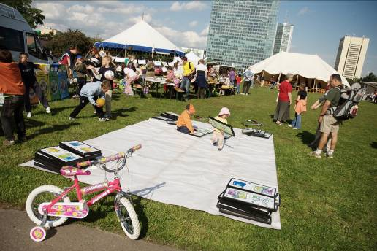
Samotná akce proběhla odpoledne 16. května v prostranství Central Parku na Kavčích Horách na Praze 4 v místech, která jsou obyvateli městské části tradičně využívána jako místa k odpočinku. Uspořádání místa bylo rozvrženo tak, aby se jednotlivé části programu mohly vzájemně doplňovat. Akce se uskutečnila v atraktivní čas sobotního odpoledne. Program byl rozdělen mezi hlavní velký stan a menší výstavní stánky, které utvářely hlavní prostranství. Vytvořili jsme tak určité místo setkání, kde se také odehrávala další část programu, která měla sloužit ke zatraktivnění odborných částí Zeleného dne.
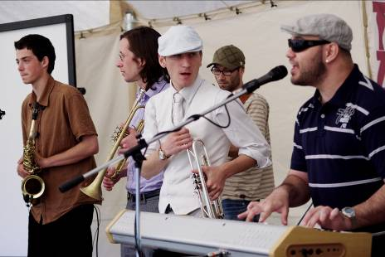
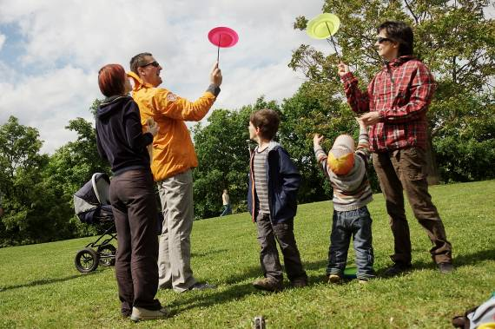
V hlavním stanu probíhal komponovaný program, zatímco v jednotlivých stáncích vystavujících organizací a na přilehlém prostranství kontinuálně probíhal program připravený jednotlivými vystavovateli ve spolupráci s Agorou CE. Hlavní stan nabídl na úvod představení účastníků a jejich poselství, interaktivní přednášky spojené s besedou a hudební vystoupení. Moderované odborné interaktivní přednášky se zabývaly tématy značení ekologicky šetrných výrobků (tzv. „ecolabelingu“), úspor energií v domácnostech a nebezpečnými odpady v domácnosti. Pro akci si je připravili ve spolupráci s Agorou CE Karel Murtinger ze společnosti EkoWATT, Milan Havel ze sdružení Arnika a Adéla Petrová z CENIA. Moderátor (Andrej Polak) seznamoval diváky s programem akce, s jednotlivými vystavovateli a aktivně je zapojoval do jednotlivých témat akce.
Doprovodný program byl sestaven tak, aby přilákal publikum. Zahájení a předěl mezi jednotlivými částmi programu vyplňovaly soulové hudební skupiny Tribal Town a vystoupení Marty Kubišové. Večer byl zakončen vystoupením skupiny Cctvallstar. Součástí doprovodného programu určeného jako atrakce cílové skupiny bylo vystoupení žonglérů a tanečnic s hudebním doprovodem, ukázky výcviku asistenčních psů, hry pro dětské návštěvníky akce a výtvarné dílny pracující s myšlenkou recyklace materiálů a využívající ekologicky šetrné výtvarné prostředky. Atrakcí se také stalo bohaté zastoupení dopravních prostředků poháněných elektromotory (elektromobil, elektroskůtr a řada elektrokol), které si návštěvníci mohli aktivně vyzkoušet.
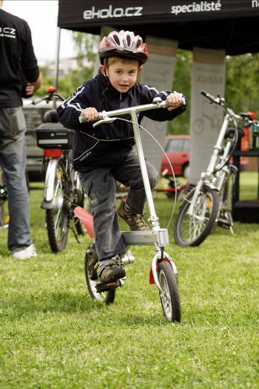
Akce Zelený dokázala přilákat zájem pražské veřejnosti. V prostoru parku se podařilo vytvořit otevřený a živý prostor, kde se mohli zájemci sami aktivně informovat o tématech, která je zaujala, případně si pasivně vyslechnout přednášky s informacemi, které pro ně byly předem připraveny. Program akce dokázal zaujmout především svým důrazem na praktičnost, bezprostřední souvislost s každodenním životem a nenuceností. Naše zkušenost ukazuje, že velká část návštěvníků využila zejména možnost přímých konzultací s odborníky. Programem Zeleného dne byli nejlépe uspokojeni lidé hledající konkrétní informace z erudovaných zdrojů a rodiny s dětmi. Úspěšné propojení obou složek programu, tj. složky edukativní a složky zábavné zaměřené směrem na rodiny s dětmi umožnilo splnit cíl akce, tj. oslovit a informovat veřejnost, která se o ekologická témata v běžném životě nezajímá a přiblížit jim tak možnosti udržitelnějšího chování a spotřeby.

Dosažené výsledky a kvantifikace výstupů projektů

Agora CE realizovala v souladu v projektem následující akce (v závorce uveden počet účastníků či jiné)
Akce | kvantifikace
Zelený den, 16.5. 2009 | Cca 500 účastníků
Mediální kampaň k akci Zelený den | Tvorba a tisk plakátu 250 ks  Tvorba a tisk pozvánek 200 ks  Tvorba tiskových podkladů (3 verze)  Tvorba rozhlasového spotu 1 x  Kampaň – užití propagačních prostředků v médiích  Využití rozličných webových rozhraní
Realizace výtvarných dílen v rámci Zeleného dne | 80 účastníků (dětí)
Video - a fotografický záznam | služba

Program akce Zelený den

aktivity zúčastněných organizací (na stáncích v prostoru parku):
- Ekolo - půjčovna elektrokol
- Elektromobily o.s.: předváděcí jízdy elektromobilu
- Zelený kruh: výpočet ekologické stopy
- Auto*Mat: půjčovna dětských kol, elektrokol a odrážedel, elektromobil
- Ekodomov: interaktivní hry, literatura, ukázky možností využívání biodpadu ve městě
- Společnost pro fair-trade a Ekumenická akademie: společný program s společností pro fair trade – ochutnávky produktů
- Arnika : hry, výstava a kvíz
- Ekowatt: informace a publikace o úsporách energie a OZE (poradenství, Jak si postavit nízkoenergetický dům)
- Nadace na ochranu zvířat: ukázky výcviku asistenčních psů
- SFŽP: prezentace programu Zelená úsporám
- MČ Praha 4: prezentace projektu Čistá Praha 4

Hlavní stan - Šapitó:
- „Vím co kupuji?“ přednáška s debatou o ekoznačení výrobků – CENIA
- hudební vystoupení Marty Kubišové
- „Nebezpečné odpady v našich domácnostech“ přednáška s debatou o odpadech – Arnika (Milan Havel)
- koncert kapely Tribetown
- „Nebezpečně vysoké účty za elektřinu“ přednáška s debatou o úsporách elektřiny Ekowatt (ing. Murtinger)
- koncert skupiny CCTVALLSTAR
- výstava výtvarných děl žáků základních škol na MČ Praha 4 – téma „Moje město za 100 let“
- výtvarné dílny na a tvorba krásných nových věcí
- žonglérské exhibice a workshopy – určeny taktéž všem po celou dobu akce (Kašpar Klepal – ukázky žonglování míčky, kužely a diabolem taneční skupina SAFARA + bubeníci Marimba Mama)
- veselé hrátky s Tondou obalem – Ekonom (hry pro děti)
- ukázky výcviku asistenčních psů

reference publikovanýé v médiích + další prostředky medializace
Listy hlavního města Praha
Tučňák (časopis Prahy 4)
Časopis Respekt
A2 – kulturní čtrnáctideník
80 plakátovacích ploch (společnost Pragoplakát a ProVás)
kampaň v rámci základních a mateřských škol MČ Praha 4, mateřských center (distribuce plakáty + pozvánky)
rozhlasový spot (rozhlasová stanice Radio 1)
web Magistrátu hlavního města Praha
kalendáře akcí webů econnenect.cz, neziskovky.cz

Přehledné a stručné srovnání dosažených výsledků se stanovenými cíli

Cíle | Dosažení
Informování občanů o akci Zelený den | Ano, od 15.4 do 15.5. 2009
Realizace akce Zelený den | Ano, proběhlo dne 16.5.2009
Reflexe akce Zelený den, účtování a výroba reportážního filmu | probíhá od 16.5 - 30.6. 2009

Přínos projektu pro hlavní cílové skupiny
Projekt se specificky zaměřil na doposavad neinformované občany bez „ekologického cítění“. Vzhledem k umístění akce a k její propagaci se podařilo i přes níže zmíněné překážky oslovit cca 500 lidí, ať už v rámci programu v hlavním stanu, nebo v některém ze stánků. Specificky se podařilo zapůsobit na rodiny s dětmi v tematických dílnách věnovaných tématu recyklace a dalšími herními aktivitami. Akce byla pochopitelně nejvíce navštívena obyvateli přilehlých oblastí městské části Praha 4.
Hlavním přínosem z hlediska návštěvníků byly většinu praktické informace týkající se využití vzrůstajícího počtu možností environmentálního chování (ať v oblasti energií, odpadů, dopravy, spotřebního zboží). Praktické zaměření jednotlivých stánků i hlavního programu umožnilo jak individuální konzultace, tak předání nejdůležitějších obecných principů během přednášek. Celkově akce dala nejširší veřejnosti základ k šetrnějšímu a uvážlivějšímu přístupu k životnímu prostředí. Participační aktivity pro obyvatele Prahy 4 – výtvarné aktivity na školách Prahy 4, pomohly akci přiblížit více místním občanům.

Přínos projektu pro řešitele
Agora Central Europe si ověřila, že i nezaujatou pražskou veřejnost lze prostřednictvím cílené kampaně informovat o šetrném přístupu k životnímu prostředí. Praktické zaměření jednotlivých komponent programu a absence ideologické vypjatosti zajistila zájem publika. Strategie umístění akce do rušných prostor umožnila obměnu příchozích. Možnost oslovit cílovou skupinu bez zájmu o životní prostředí se ukázala jako správná.
Letošní ročník dále ukázal, že atraktivita akce pro rodiče menších dětí umožňuje zároveň zapůsobit efektivně na zvolenou cílovou skupinu. Ta je zároveň motivovaná k využití získaných informací, protože se převážně jedná o informace vedoucí ke zkvalitňování životního prostředí jejich a zejména jejich potomků.
Přínosem projektu je určité budování kapacit. Tedy schopnost využít kontaktů a zkušeností z předešlých ročníků, schopnost směřovat akci konkrétním směrem a zaměřovat se specificky na témata, cílové skupiny a prostředky, kterými nejlépe daná témata ztvárňovat. Tzn. téma akce umožní vytvořit na míru cílové skupině propagační kampaň, aktivity a doprovodný program akce.
Jak se ukázalo, příchozí návštěvníci netvořili typickou masu diváků. Jistým nedostatkem proto bylo nepříliš vhodné načasování oficiálního zahájení. Poučení pro konání akce tohoto typu je komponovat lépe časový harmonogram a případným vstup zástupců města situovat v pozdějším čase.

Zásadní změny při řešení projektu
Základní charakter projektu i průběh Zeleného dne byl dodržen a proběhl v zásadě podle schválených plánů.

Udržitelnost
Akce „Zelený den“ je takové charakteru, aby bylo možné ji zopakovat. Agora CE se proto chystá opakovat tento festival v dalších letech a využívat při tom zkušeností z předcházejících ročníků, získané kontakty a další kapacity, které obohatí o nové nápady.
Jako účinný mechanismus udržitelnosti akce se ukazuje těsná provázanost s environmentálními tématy jednotlivých městských částí. Zelený den tak získává další zdroje pro přípravu co nejefektivnější informační kampaně.

IDENTIFIKAČNÍ ÚDAJE O ORGANIZACI A REALIZOVANÉM PROJEKTU

Název organizace, jméno řešitele
Název | Agora Central Europe – společnost pro demokracii a kulturu
Organizační forma | občanské sdružení | Kraj |  |  | Praha
Ulice | Petra Rezka | Č.p. | 12 | č.o. |  | 12
Obec | Praha 4 | Část obce | Praha 4 |  |  | PSČ 140 00
Telefon | 261 222 914, 261 210 233 | NUTS IV (okres) | Praha 4
WWW stránka | http://www.agora-ce.cz | E-mail | info@agora-ce.cz
IČO | 65761910 | DIČ | CZ65761910
Registrace u MV, (oddíl a vložka v rejstříku ) | VS/1-1/37347/98-R | Ze dne | 18.9.1998

Řešitel projektu | Ivana Bursíková | Tituly | RNDr.
Funkce | Ředitelka

Název projektu
Zelený den
Doba realizace projektu | od | 1.11. 2008 | do | 30. 6. 2009
Místo a kraj realizace projektu Praha

